МКОУ «Акайталинская СОШ»

Открытый урок
по русскому языку
на тему:
«Правописание слов с удвоенными согласными»

Провела:
Дациева Раисат Юсуповна
2020 г.
ЦЕЛЬ: способствовать формированию навыков правописания слов с удвоенными согласными.
ЗАДАЧИ: способствовать формированию различения произношения слов с удвоенными согласными и правильно обозначать их на письме.
ОБОРУДОВАНИЕ: карточки для самостоятельной работы, наглядность птиц

Ход урока.
I. Организационный момент.
а) Настрой на работу.
Руки вверх, в стороны и вниз
Мыслями на урок соберись.
б) Подготовка рабочих тетрадей.
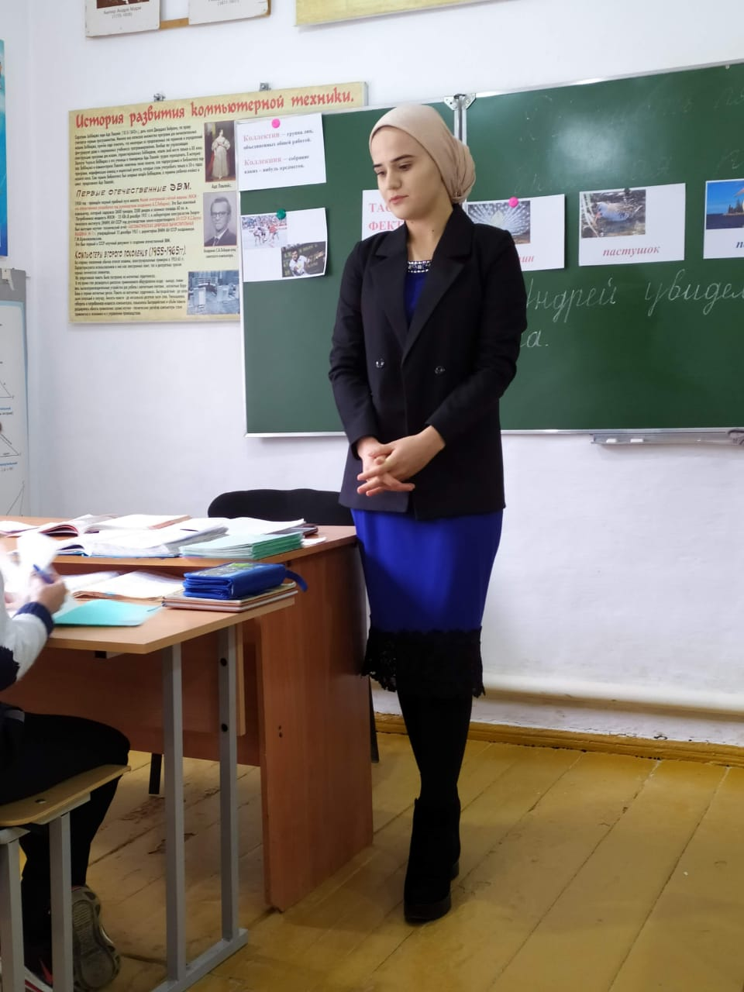
II. Актуализация прежних знаний.
а) Минутка чистописания
П п
Павлин, пингвин, пеликан, пастушок
Андрей увидел большого пингвина.
б) Работа по карточкам (слабые уч-ся)
1. Подберите к словам антонимы: день, холодный, черный, радостный.
2. Сделайте разбор слова по составу: морозный, домик, цветной.
III. Самоопределение к деятельности.
-Составьте из букв слова и запишите их.
САТРАС(Трасса)
ФЕКТЭФ(Эффект)
ЛГОАРИЛ (Горилла)
-Объясните значение слов.
-Обозначьте орфограмму в словах.
-Сформулируйте тему урока.
-Чему мы научимся на уроке?
IV. Работа по теме урока.
Работа по учебнику.
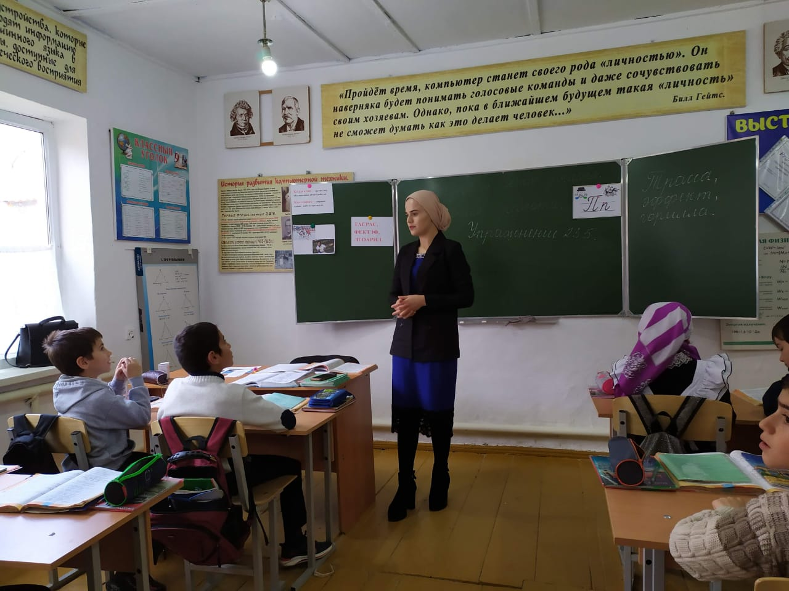
№234 с.122 (устно)
-Прочитайте слова и скажите, что объединяет эти слова: КЛАСС, КОЛЛЕКТИВ, СУББОТА, ТРОЛЛЕЙБУС, ПЕРРОН, КРИСТАЛЛ. (Имена существительные с удвоенными согласными)
- Среди данных слов найдите лишнее слово. ( Суббота- существительное женского рода, а остальные -существительные мужского рода.)
- Образуйте от данных существительных имена прилагательные и запишите в тетради. (Ученик записывает слова на доске)
КЛАССНЫЙ, КОЛЛЕКТИВНЫЙ, СУББОТНИЙ, ТРОЛЛЕЙБУСНЫЙ, ПЕРОННЫЙ, КРИСТАЛЬНЫЙ.
Работа в словарях
Коллектив – группа лиц, объединенных общей работой
Коллекция – собрание каких – нибудь предметов
V. Физкультминутка.
VI. Закрепление изученного материалла
№235 с.122
(самостоятельное выполнение)
- Образуйте при помощи суффикса –н- прилагательные и сделайте разбор слова по составу
- Как переносят удвоенные согласные?
VII. Рефлексия.
А) Вставить пропущенные буквы.( Коллективная устная работа)
Уныло воет осе…ий лес. Березовая а…ея уже голая. Вчера гру…а детей ходила в лес. Ребята собрали листья для к..екция.
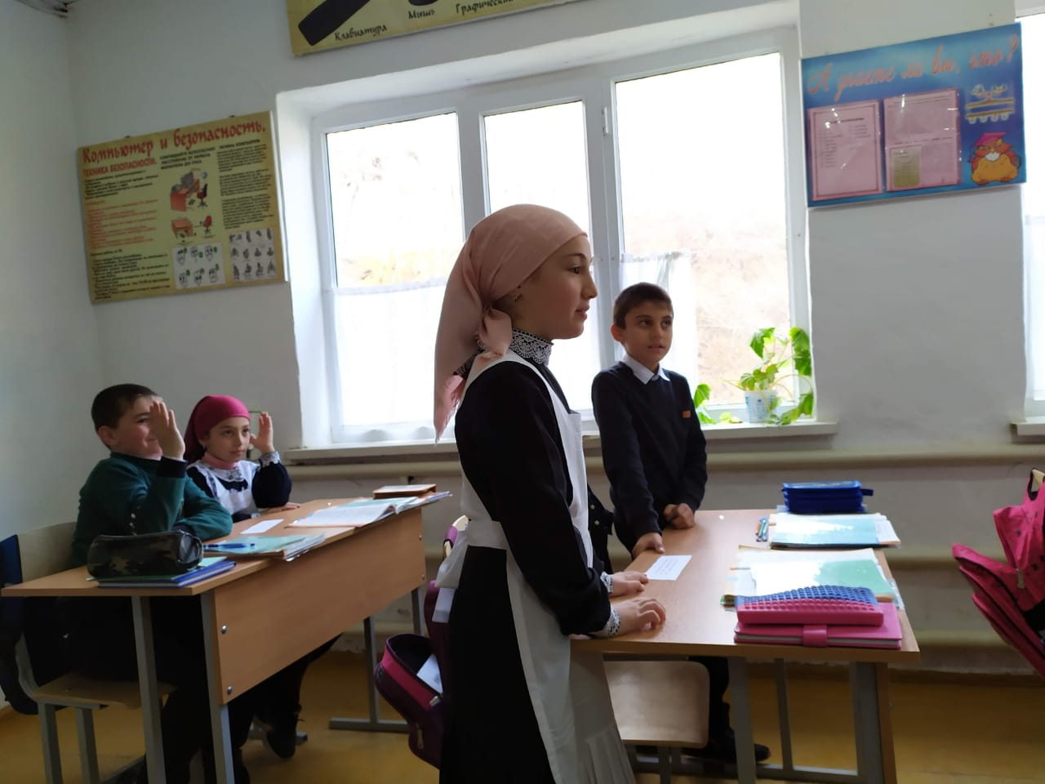
Б) Работа в парах
(учащиеся работают по карточкам)
-Как проверить написание слов с удвоенными согласными?
- Оцените свою работу на уроке.(смайлики)
VIII. Итог урока
-Какие задания вызвали затруднения?
- Была ли решена задача, которую мы поставили в начале урока?
- Урок прошел, но он принес нам новые знания. Каждый из вас делился друг с другом не только знаниями, но и добротой.
Д\З № 236 с.122

